М-11 на 10 июня 2020.

Здравствуйте, уважаемые студенты!
Уважаемые студенты, при выполнении задания в тетради вы должны подписать свою фамилию на каждой странице конспекта, сфотографировать и отправить на адрес dzntmsh@mail.ru. Постарайтесь при отправке файла сжать его.
Когда на уроке есть проверочная и новый материал, я ставлю оценки так – за проверочную, за новый материал и свожу общую.

Знакомьтесь с материалом и выполняйте задания. Текст, выделенный ТАК, внесите в конспект.
Тема: СССР в послевоенные годы (середина 1940х-середина 1960х).
Вопрос 1. Советский Союз в 1945-1953 г.г.
После победы над гитлеровской Германией и ее союзниками, СССР превратился в мировую державу, без участия которой не могли решаться международные проблемы. Вырос авторитет страны в мире. Появился целый ряд стран социализма – союзников СССР. Но – началась «холодная война», и внутренняя ситуация тоже была непростой.
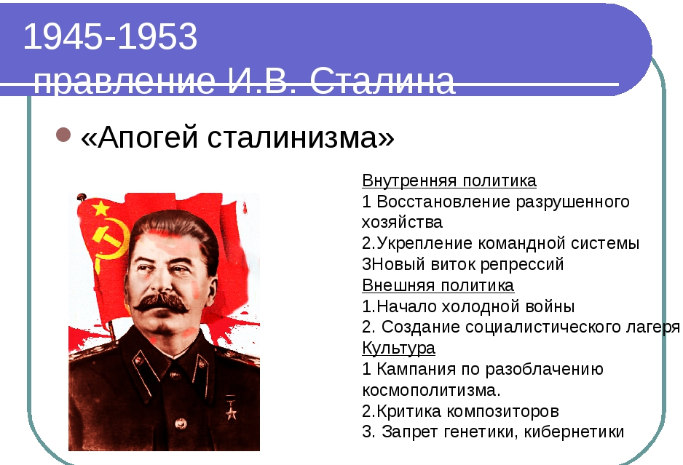
  - Восстановление экономики СССР после войны.
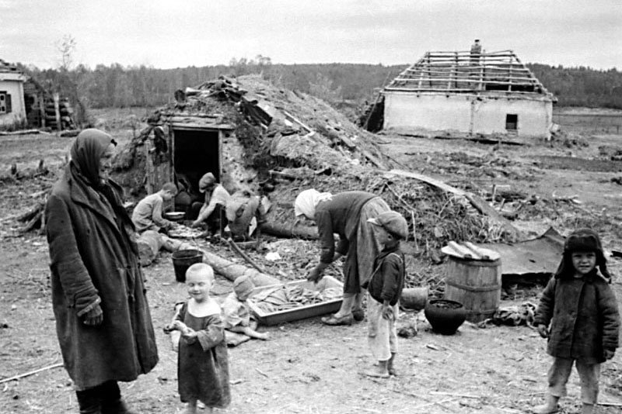
4 сентября 1945 г. ликвидирован чрезвычайный орган управления страной - ГКО (Государственный Комитет Обороны), исполнительная власть возвращена СНК (с 1946 - Совет Министров).
Задачи экономики:
1) проведение реконверсии, т.е. перевод экономики на производство гражданской продукции;
2) восстановление и дальнейшее развитие промышленности и сельского хозяйства.
Прошла демобилизация. Вооружённые силы страны сократились с 12 до 2,9 млн человек. Вновь вводился 8-часовой рабочий день, восстанавливались отпуска трудящихся, отменялись сверхурочные работы. В 1947 г. была отменена смертная казнь.
Однако власти не отказались от мобилизационных, военных методов решения возникших проблем.
К чрезвычайным мерам подталкивала сложность положения страны. Народное хозяйство понесло огромный урон в годы войны.
Особенно тяжёлым было положение в сельском хозяйстве. Остро проявлялись изношенность и нехватка техники, удобрений. В 1946 г. засуха сгубила озимые культуры в ряде районов России, Украины, Молдавии. Разразился голод, затронувший примерно 20 млн человек, около 1 млн из них погибли. Происходило массовое бегство из колхозов голодавших крестьян. В поисках пропитания они устраивались на работу на лесозаготовки, в города. Чтобы воспрепятствовать этому, в 1948 г. был принят специальный указ о высылке в отдалённые районы страны тех, кто уклоняется от работы на селе. По этому указу было репрессировано около 50 тыс. человек. Уровень жизни в деревне был значительно ниже, чем в городе.
Предусматривалось преимущественное развитие тяжелой промышленности и наукоемких производств, работавших на оборону. «Атомный проект»нарушил монополию США на ядерное оружие(1949 -испытана атомная бомба, 1953 - водородная).
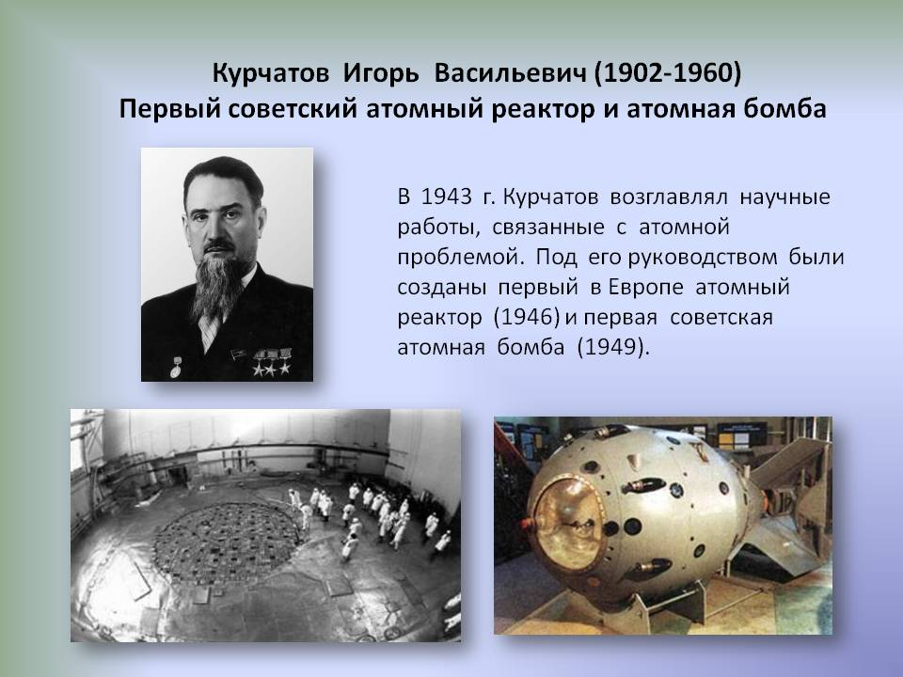

А.Д.Сахаров и термоядерная (водородная) бомба.
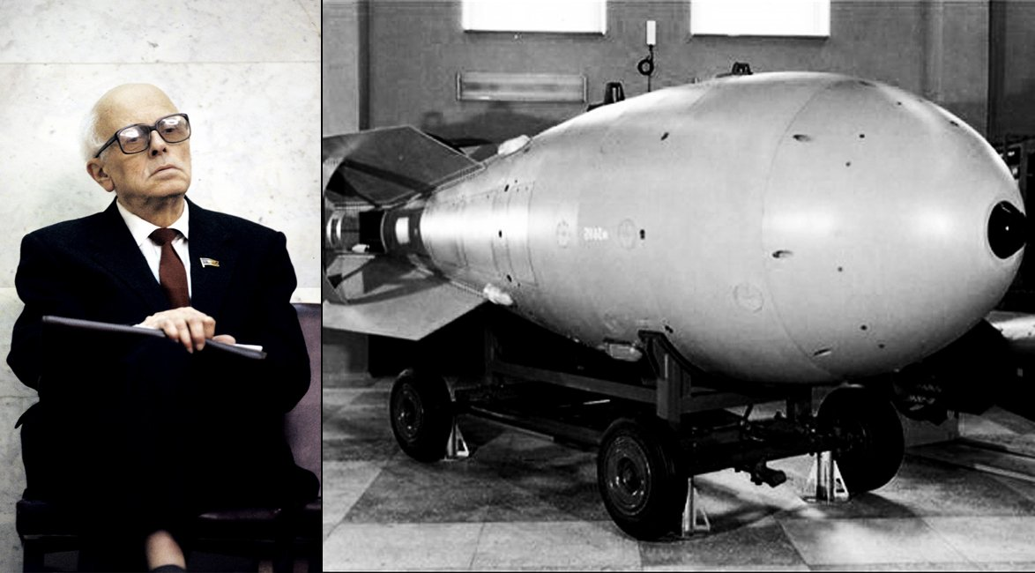

За годы четвёртой пятилетки (1946-1950) удалось восстановить большинство городов и промышленных предприятий, разрушенных во время войны. Построили около 100 млн кв. м жилой площади, множество школ, библиотек, больниц. Совершенствовалась система высшего образования. В 1947 г. число студентов превысило довоенный уровень.
В 1947 г. отменена карточная система снабжения товарами, проведена денежная реформа(в форме деноминации с конфискацией). К 1948 г. достигнут довоенный уровень промышленного производства, но при этом уровень жизни в деревне был значительно ниже, чем в городе.
  - Общественно-политическая жизнь.
Празднование в декабре 1949 г. семидесятилетия вождя превратилось в общегосударственное торжество. В течение недель газеты перечисляли тысячи подарков, присланных Сталину в знак признательности со всех концов света.В последние годы жизни И.В. Сталина нормы внутрипартийной демократии перестали соблюдаться даже формально. Не созывались заседания руководящих органов партии, 13 лет не проводились её съезды.
Стремление Сталина пресечь инакомыслие привело к ужесточению политического режима:
– 1946 г. – гонения на деятелей культуры «Постановление о журналах «Звезда» и «Ленинград» (критиковалось творчество М. Зощенко и А. Ахматовой, композитора Д. Шостаковича);
1948 г.- гонения на науку. В июле 1948 г. академик Т. Д. Лысенко направил Сталину текст своего доклада, в котором противопоставлял «буржуазную» (генетика) и «пролетарскую» («мичуринская биология») науки. Академик Т.Д. Лысенко убедил верхушку политбюро во вредоносной сущности генетических исследований, с его же подачи были репрессированы наши учёные занимавшиеся этой проблемой. А наука кибернетика противоречила учению марксизма-ленинизма. Как это так? Вычислительная машина сможет управлять производством и даже государством? По сути всё, что развивалось в странах буржуазного Запада, по определению, считалось реакционным и вредным делу пролетариата.
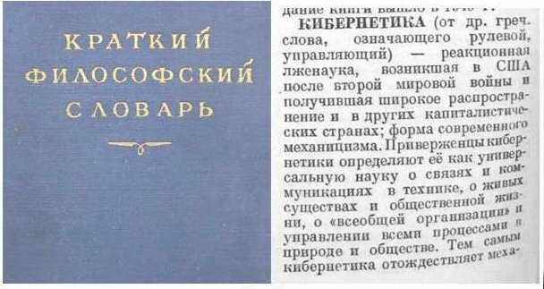
– конец 1940-х - начало 1950-х гг. - фабрикация дел «врагов народа» («Ленинградское дело» - осуждены Н.А. Вознесенский, А.А. Кузнецов; их обвинили в намерении отделить Россию от СССР и перенести столицу в Ленинград. Их арестовали, а с восстановлением в 1950 г. смертной казни — расстреляли). Затем последовали «московское», «менгрельское», «эстонское» дела, дело о «вредительской работе» на московском автозаводе им. И.В. Сталина. В 1952 г. в Грузии в результате чисток был сменён весь состав руководства республики. По «делу МГБ» в 1951 г. был арестован и впоследствии расстрелян министр госбезопасности В.С. Абакумов. Жертвами репрессий стали маршал авиации А.А. Новиков, маршал артиллерии Н.Д. Яковлев. Готовился судебный процесс над маршалом Г.К. Жуковым. Маршал К.К. Рокоссовский был отправлен в Польшу министром обороны этого государства.
«дело врачей», «дело врачей-отравителей». В 1952–1953 гг. были арестованы 37 врачей, в основном, евреев – Вовси М.С., Виноградов В.Н., Коган Б.Б., Фельдман А.И., Гринштейн А.М., Этингер Я.Г. и др. Их обвинили в умышленном убийстве А.А. Жданова, А.С. Щербакова, М.И. Калинина. Не выдержав пыток, руководители Лечебно-санаторного управления Кремля признавали своё участие в деятельности террористической группы.

– 1948-1953гг. - «борьба с космополитизмом» Так стали называть людей, которым приписывалось «низкопоклонство перед Западом». Их обвиняли в аполитичности и безыдейности. Кампания вылилась в разгул национализма, в гонения и репрессии против представителей еврейской нации. Были закрыты все еврейские культурные центры (газеты, школы, театры), арестованы многие лидеры еврейской общины, в том числе и внёсшие большой вклад в борьбу с фашизмом.
Послевоенные репрессии носили ограниченный масштаб, коснулись не миллионов, а нескольких десятков тысяч людей, и были прерваны смертью Сталина 5 марта 1953 г.

Заполните таблицу:Советский Союз во второй половине 1940х-1953 г.г.
Направления развития | Даты, мероприятия
Восстановление экономики
-Промышленность
-Сельское хозяйство
-Социальная сфера
Ужесточение политического режима
- репрессии
-культ личности Сталина
- гонения на науку и культуру

Вопрос 2. Развитие СССР в период «оттепели» (1953-1964 гг.)

2.1 Внутриполитическое развитие.
После смерти Сталина началась борьба за власть между Н.С. Хрущевым, Г.М. Маленковым и Л.П. Берия (арестован и расстрелян в 1953). Реформы начал Г.М. Маленков, который после смерти И.В. Сталина возглавил Совет Министров СССР. сначала Маленков выступил с осуждением культа личности, а затем высказался за пересмотр основных направлений пятилетнего плана, с тем чтобы увеличить средства, выделяемые на развитие легкой и пищевой промышленности, сельского хозяйства, принять меры по повышению уровня жизни населения. В 1954 г. по предложению Маленкова началось освоение целинных земель, оно стало одним из приоритетных направлений политики КПСС. На международной арене Маленков предложил перейти к политике разрядки международной напряженности, т.е. поиску путей улучшения отношений с США. Этими заявлениями воспользовался Н.С.Хрущев, обвинив Маленкова в поисках дешевой популярности, попытке ослабить систему партийного руководства обществом

Победу одержал Н.С. Хрущев, который в 1957 г. объединил в своих руках посты Первого секретаря ЦК КПСС и Председателя Совета Министров. Умело маневрируя между «сталинской гвардией» с ее противостоянием любым переменам в обществе (к ней относились Ворошилов, Молотов, Каганович и другие выдвиженцы сталинской эпохи) и приверженцами реформ, Хрущев расправился с Берией и оттеснил на вторые роли Маленкова. На XX съезде КПСС он выступил с инициативой развенчания «культа личности» Сталина.

Процесс десталинизации (меры по смягчению сталинского режима) связан с ХХ съездом КПСС (февраль 1956). Доклад Н.С. Хрущева на закрытом заседании съезда «О культе личности и его последствиях» осуждал единоличный стиль сталинского руководства, нарушение норм партийной жизни, «культ личности», массовые репрессии и возлагал на покойного Сталина, расстрелянного Берию всю ответственность за репрессии и ошибки в период ВОВ.
Период после ХХ съезда КПСС называют «оттепелью»:
– ускорилось освобождение политзаключенных и реабилитация невинно осужденных, После XX съезда КПСС процесс реабилитации жертв репрессий ускорился. В 1956—1961 гг. его прошли около 700 тыс. человек.
– началась некоторая демократизация политической и общественной жизни.

В духовной и культурной жизни общества:
– реабилитированы многие деятели культуры;
– напечатана часть ранее запрещенных произведений (А.Т. Твардовский опубликовал в ж. «Новый мир» повесть А.Солженицына - «Один день Ивана Денисовича» о жизни в ГУЛАГе).
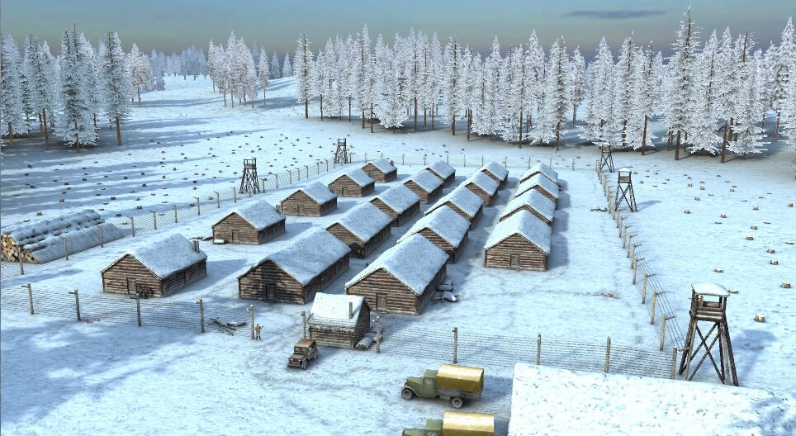

2.2. Социально – экономическое развитие.
В сельском хозяйстве:
– списаны долги колхозам, увеличены закупочные цены на сельхозпродукцию;
– ликвидированы МТС, техника продавалась колхозам,
– началось освоение целинных земель (1954-1956),
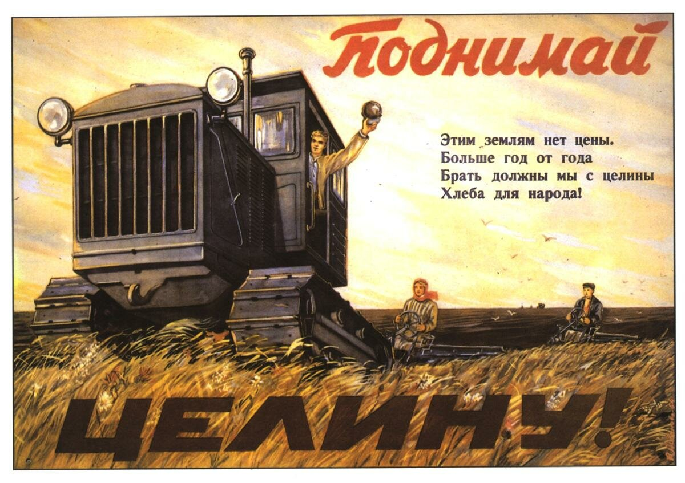
– массовое внедрение кукурузы («кукурузная кампания»)

– преобразование колхозов в совхозы (советские хозяйства).
В промышленности:
– появление новых отраслей –
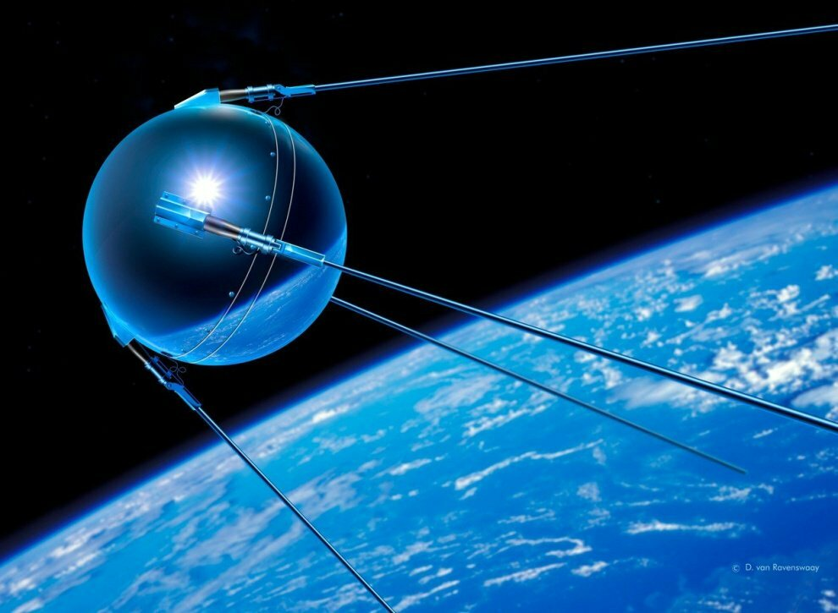

радиоэлектроники, ракетостроения (1957г.- запуск первого в мире искусственного спутника Земли, а 12 апреля 1961 г. – полет в космос Ю. Гагарина).

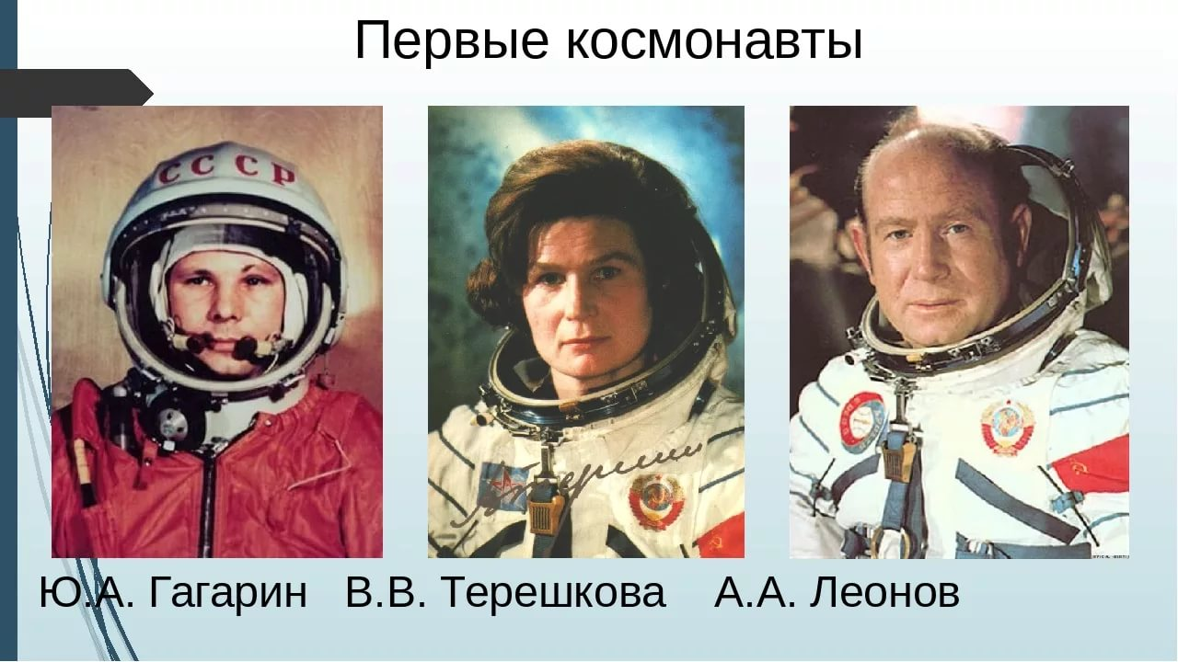

– приоритетное развитие тяжелой промышленности и военно-промышленного комплекса (ВПК).
– 1957г. - переход от отраслевой к территориальной системе управления: созданы межотраслевые территориальные органы управления промышленностью – совнархозы (советы народного хозяйства).
В социальной сфере:
– введены пенсии по возрасту,
– отмена платы за обучение, развитие высшего и среднего специального образования,
– началось массовое строительство жилья (т.н. «хрущевки»).

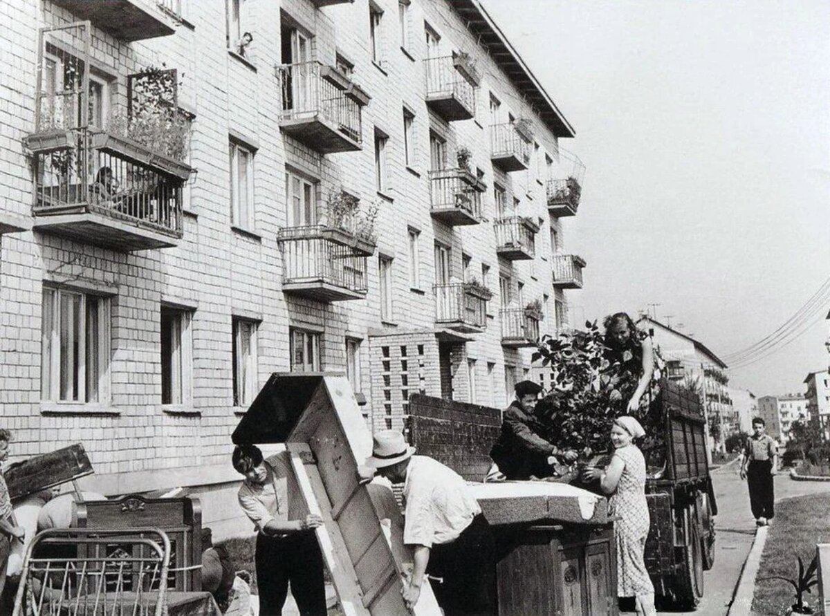

Изменения экономической политики, начатые в 1953 г., освоение целинных и залежных земель принесли позитивные результаты. За период 1953—1958 гг. объем сельскохозяйственной продукции увеличился на 34 %, валовая продукция пищевой промышленности выросла в 1,6 раза.
Эти успехи породили у руководства партии уверенность в безграничных возможностях советского общества, нa XXI съезде КПСС (1959) была поставлена задача за десятилетие догнать и обогнать самую развитую страну мира — США по основным показателям производства промышленной и аграрной продукции на душу населения. Появились заявления Н.С.Хрущева о том, что следующее поколение советских людей будет жить при коммунизме. Под ним понималось общество изобилия материальных благ, где будет реализован принцип «от каждого по способностям, каждому — по потребностям».
Но жизнь не была похожа на эти мечты.
Несмотря на то что колхозникам выдавали теперь паспорта и выплачивали пенсии (с 1964), их положение ухудшилось. Хрущев считал, что колхозно-кооперативная форма собственности вскоре отомрет, возникнут агрогорода и сельское хозяйство перейдет на промышленную основу.
Колхозы укрупнялись и преобразовывались в совхозы, т.е. в хозяйства, находящиеся в государственной собственности. Крестьян переселяли в поселки городского типа, где не были предусмотрены условия для содержания приусадебных участков и домашнего скота. Личные подсобные хозяйства рассматривались как пережиток старого уклада жизни, неуместный в будущем коммунистическом обществе. За период 1955 1963 гг. число колхозов уменьшилось с 91 тыс. до 39 тыс.
Удар по приусадебным хозяйствам привел к падению производства сельскохозяйственной продукции. Заинтересованность колхозников в результатах своего труда была подорвана. Лишившиеся подсобных хозяйств жители поселков и небольших городов закупали теперь намного больше продуктов в государственных магазинах, появился дефицит продовольствия. Кроме того, руководители ряда областей приняли повышенные обязательства по сдаче мяса государству и выполнили их за счет массового забоя скота. Эго привело к резкому падению его поголовья и усугубило кризис сельского хозяйства.

Большой урон деревне нанесла убежденность Н.С. Хрущева, что, расширяя посевы кукурузы, можно решить продовольственные проблемы страны. Хотя урожайность кукурузы в средней полосе оказалась низкой, с 1955 по 1962 г. выделяемые под нее площади были увеличены вдвое, а посевы ржи и пшеницы неоправданно сокращены. Одновременно хищническая эксплуатация целинных земель привела к быстрому истощению их плодородия.
В 1962-1963 гг. урожайность на целине упала. Начались перебои с хлебом, возникла угроза голода. Пришлось прибегать к экстренным мерам. Производились крупномасштабные закупки зерна за рубежом. Во многих городах и поселках в 1962- 1963 гг. ввели карточную систему распределения продовольствия, повысили пены на мясо и хлеб. Это вызвало недовольство населения. В Новочеркасске в 1962 г. дело дошло до массовых забастовок и демонстраций, беспощадно подавленных войсками. Правда о событиях в этом городе стала известна народу лишь в конце 1980-х гг.

Внешняя политика.
На ХХ съезде КПСС - новая концепция международных отношений:
- политика мирного сосуществования стран с различным социальным строем;
- возможность предотвращения мировой войны в современных условиях;
- признание многовариантности путей перехода к социализму.

Меры по ослаблению «холодной войны»:
- 1954-1955 гг. - нормализованы отношения с Югославией;
- 1955 г. - установлены дипломатические отношения с ФРГ;
- 1959 г. - Н.С. Хрущев выступил на сессии Генеральной Ассамблеи ООН по проблемам разоружения.
На рубеже 1950-1960-х гг. ряд кризисов между США и СССР обострили международную ситуацию:
- 1956 г. - кризис в Венгрии и на Ближнем Востоке (Суэцкий кризис);
- 1961 г.- Берлинский кризис (строительство «Берлинской стены»);
- осень 1962 г. - Карибский (Кубинский) кризис стал кульминацией «холодной войны». Его мирное решение временно снизило международную напряженность, в 1963 г. был подписан договор о запрещении ядерных испытаний в атмосфере, космосе и под водой (СССР, США, Великобритания).

Противоречия политики Хрущева, его смещение.
Многие непродуманные решения, принятые Н.С.Хрущевым, тормозили развитие СССР:
- «кукурузная кампания» - насаждение посевов кукурузы без учета природных условий;
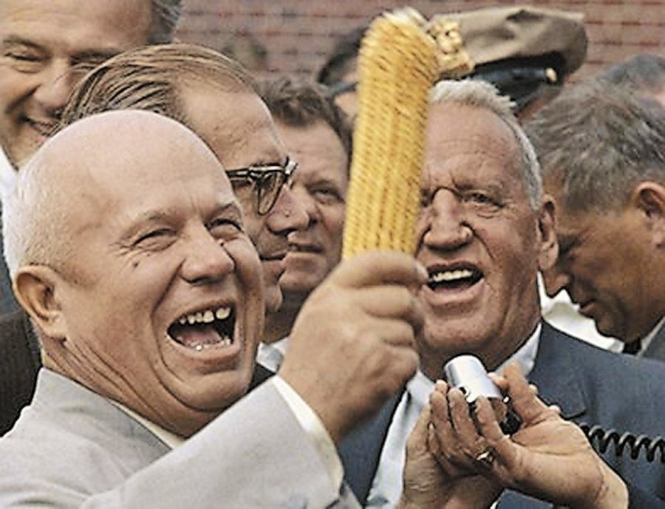

- нереальность курса на форсированный переход к коммунизму (III Программа КПСС (1961));
- ограничения на ведение личных подсобных хозяйств, повышение налогов на них;
- повышение розничных цен на мясомолочные продукты на фоне их дефицита вызвало народные волнения (1962 г. – события в Новочеркасске- расстрел мирной демонстрации рабочих).
Октябрь 1964 г. - пленум ЦК КПСС снял Н.С. Хрущева со всех постов. Новым главой ЦК КПСС был избран Л.И. Брежнев (1964-1982), правительство возглавил А.Н. Косыгин (1964-1980).

Заполните таблицу: Оценка политики СССР конца 1940х- начала 1960х г.г.
 | Позитивные явления | Негативные явления
Политика И.В.Сталина
Политика Н.С.Хрущева
 |  | 2.
 |  | 3.

